山西医药学院2026届毕业生培养情况介绍
临床医学专业
培养目标：培养适应我国医药卫生事业发展需要的德、智、体、美、劳全面发展，具有良好的职业素养、人文素质，掌握基础医学、临床医学等方面的基本知识、基本理论和基本技能，具有初步的医疗、健康宣教、自主学习和终身学习的能力，能在各级基层医疗卫生保健机构从事安全有效的医疗实践、全心全意为人民健康服务的应用型人才。
主要课程：人体解剖学、组织胚胎学、医学微生物学、医学免疫学、生物化学、生理学、病理学、药理学、诊断学、内科学、外科学、妇产科学、儿科学、中医学、全科医学、预防医学。
修业年限：5年
学位授予：医学学士
毕业去向：各级医疗机构、医学院校从事医疗、教学和研究工作。
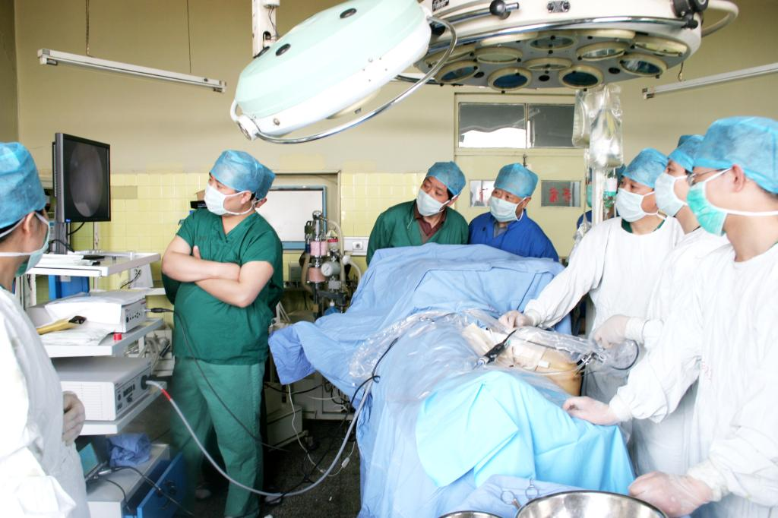
口腔医学专业
培养目标：培养适应我国医药卫生事业发展需要的德、智、体、美、劳全面发展，具有良好的职业素养、人文素质，具备基础医学和临床医学知识，掌握口腔医学的基本理论、基本知识和基本技能，具有创新精神和实践能力，能在各级医疗卫生机构从事口腔常见病、多发病诊治的应用型专门人才。
主要课程：人体解剖学、组织胚胎学、病理生理学、内科学、外科学、妇产科学、儿科学、眼科学、诊断学、口腔解剖生理学、口腔组织病理学、口腔生物学、口腔临床药物学、口腔颌面医学、影像诊断学、口腔材料学、牙体牙髓病学、牙周病学、口腔粘膜病学、儿童口腔医学、预防口腔医学、口腔颌面外科学、口腔修复学、口腔正畸学等。
修业年限：5年
学位授予：医学学士
毕业去向：各级医疗机构、医学院校从事口腔医学临床、教学和研究工作。
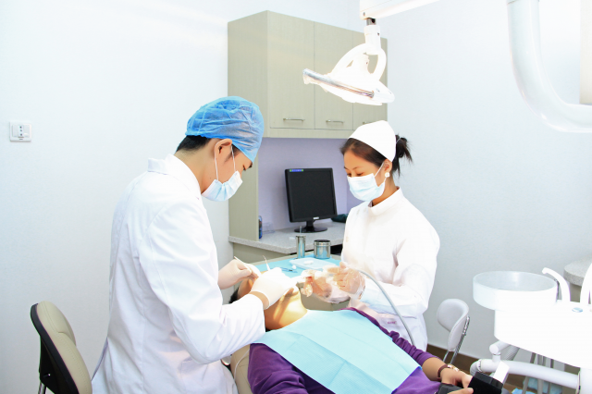

护理学专业
培养目标：培养适应我国医疗卫生事业发展需要的德、智、体、美、劳全面发展，具有良好的职业素养、人文素质，具备较系统的护理学及相关的医学和人文社会科学知识，具备基本的临床护理能力、健康教育能力、评判性思维能力、终身学习能力、创新能力以及初步的教学、管理、科研能力，能在各类医疗卫生保健机构从事护理工作的应用型专业人才。
主要课程：人体解剖学、生理学、医学微生物学、医学免疫学、病理生理学、药理学、护士人文修养、护理学基础、健康评估、内科护理学、外科护理学、妇产科护理学、儿科护理学、急救护理学、精神科护理学、老年护理学、社区护理学。
修业年限：4年
学位授予：理学学士
毕业去向：各级医疗机构、医学院校从事临床护理、教学和研究工作。
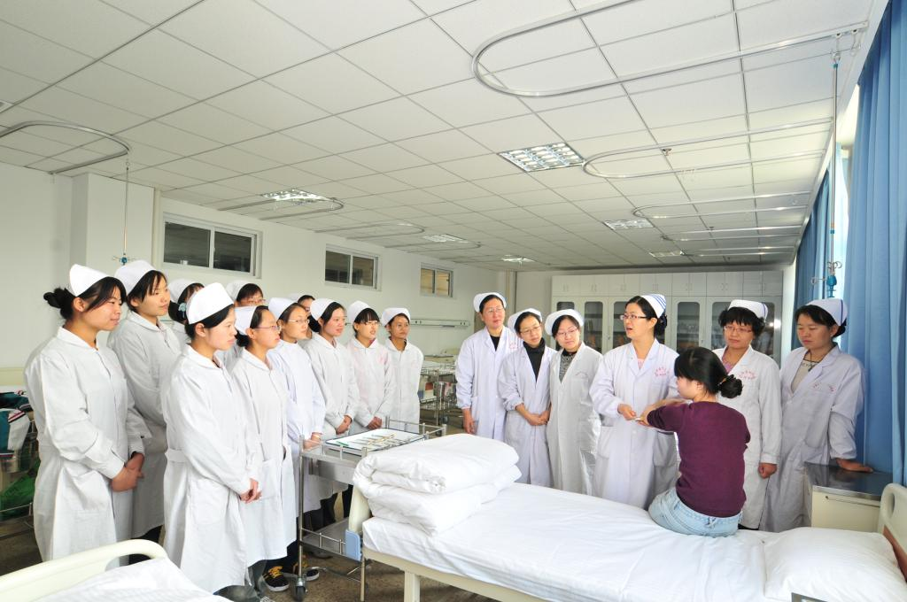
医学检验技术专业
培养目标：培养适应我国医药卫生事业发展需要的德、智、体、美、劳全面发展，掌握基础医学、临床医学及医学检验技术等相关知识，掌握扎实的医学检验技术和现代检验仪器设备的使用技术，具备医学检验岗位胜任能力和初步的科研思维，能够胜任医疗卫生机构的临床检验、卫生检验及科研实验室工作，具有一定科研发展潜力和创新能力的应用型医学检验人才。
主要课程：细胞生物学、医学遗传学、生物化学、生理学、病理学、医学统计学、医学免疫学、微生物学基础、分析化学、临床基础检验、临床微生物学及检验、临床免疫学及检验、临床血液学及检验、临床生物化学及检验、临床分子生物学检验、临床检验仪器与技术、临床实验室管理、临床医学概要等。
修业年限：4年
学位授予：理学学士
毕业去向：各级医疗机构、学校、医学类实验室从事临床医学检验、教学和研究工作。
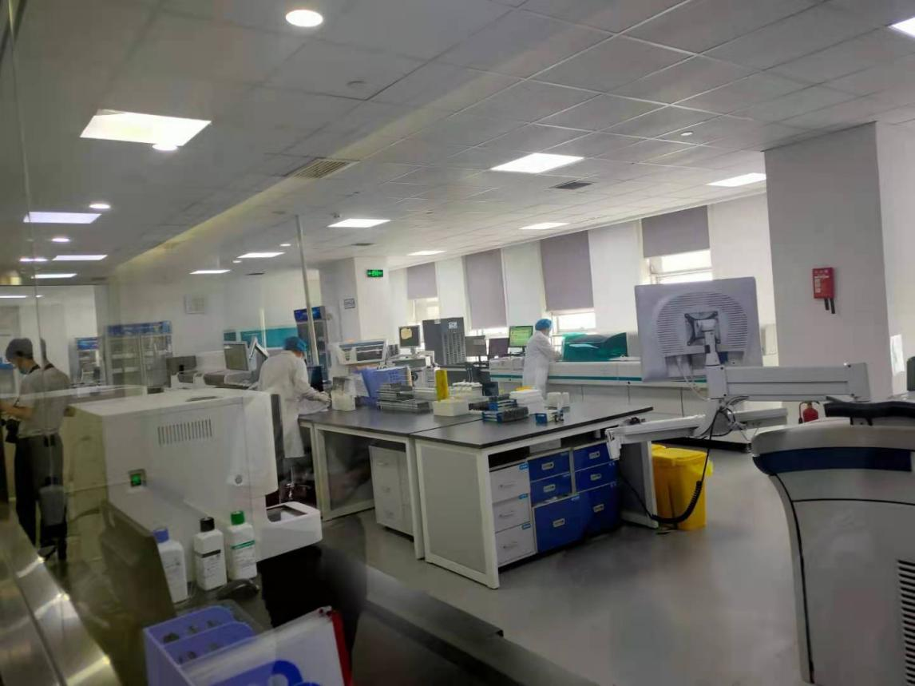
眼视光学专业
培养目标：培养适应我国医药卫生事业发展需要的德、智、体、美、劳全面发展，熟悉基础光学、应用光学知识，掌握眼视光学和眼科学的基本理论知识和操作技能，掌握眼视光检查和普通眼科检查方法，具备眼部和视力基础保健、验光配镜、隐形眼镜验配和视功能康复技能，具有独立分析、判断和处理常见屈光不正能力或具有诊治常见眼科疾病和屈光不正的应用型人才。
主要课程：人体解剖学、生理学、病理学、免疫学、医学统计学、眼应用光学基础、眼视光学理论与方法、眼科学基础、眼病学、验光学、眼镜学、角膜接触镜学、斜弱视学、双眼视觉学、低视力学、眼视光器械学、市场营销、眼镜店管理、眼镜美学、专业英语等。
修业年限：4年
学位授予：理学学士
毕业去向：各级医疗机构从事眼科康复、验光配镜工作，或在眼视光产品企业从事验光配镜、眼视光特殊检查和视功能康复工作，在眼视光学科研教学单位从事科研教学工作。
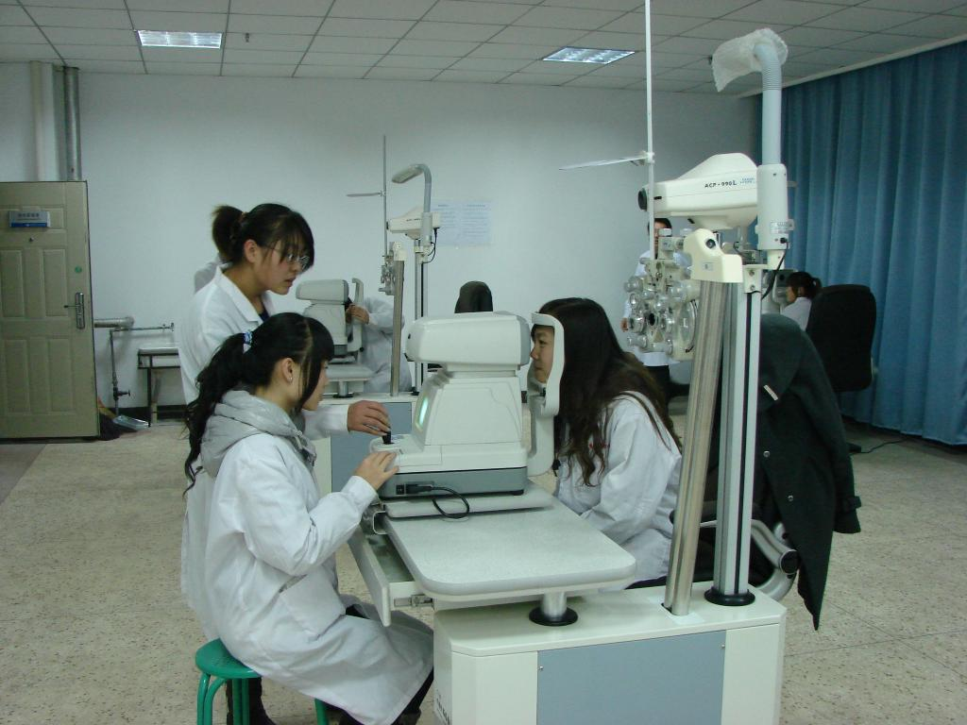
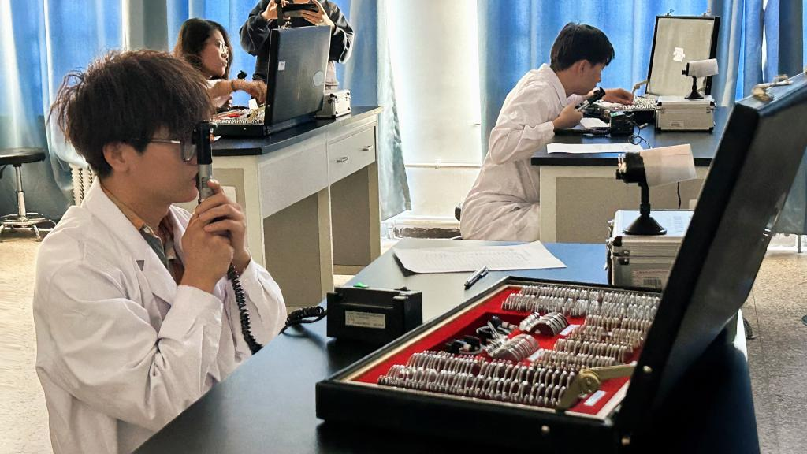
康复治疗学专业
培养目标：培养适应我国医药卫生事业发展需要的德、智、体、美、劳全面发展的，掌握基础医学、临床医学、康复治疗学等基本知识、基本理论和基本技能，具备良好的职业素养和康复治疗技术专长，富有创业精神和创新能力，能够在各级医疗卫生机构、康复机构、医学院校等部门从事康复、预防、保健或教学工作的应用型人才。
主要课程：人体解剖学、生理学、内科学、外科学、功能解剖学、康复医学概论、康复评定学、神经康复学、中国传统康复治疗学、运动治疗学、理疗学、作业治疗学、言语治疗学、肌肉骨骼康复学。
修业年限：4年
学位授予：理学学士
毕业去向：各级医疗、康复机构或疗养院、康复医学工程研究机构或公司从事康复、医疗、预防、保健或研发工作。
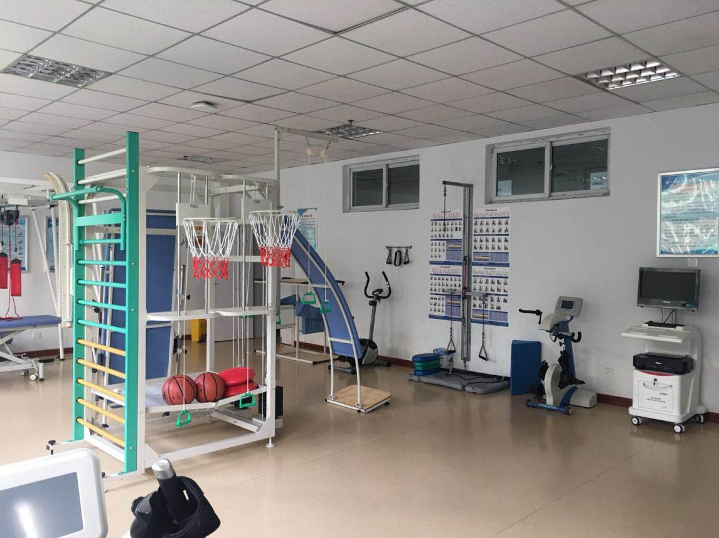
医学实验技术专业
培养目标：培养适应我国医药卫生事业现代化发展需要的德、智、体、美、劳全面发展，系统掌握基础医学、临床医学和医学实验技术等方面的基本知识、基本理论和基本技能，具备良好的科研素养和病理学技术专长，富有创业精神和创新能力，能在各级医疗卫生单位病理科，医学院校、科研院所和生物公司等部门从事医学实验技术及研究工作的应用型人才。
主要课程：细胞生物学、人体解剖学、组织学与胚胎学、生理学、生物化学、医学免疫学、病理学、机能实验学、诊断学、内科学、外科学、分子生物学技术、病理学技术、诊断病理学、实验动物学。
修业年限：4年
学位授予：理学学士
毕业去向：各级医疗卫生单位、疾病控制中心、医学院校、科研院所和生物公司等部门的实验室从事医学实验技术及研究工作。
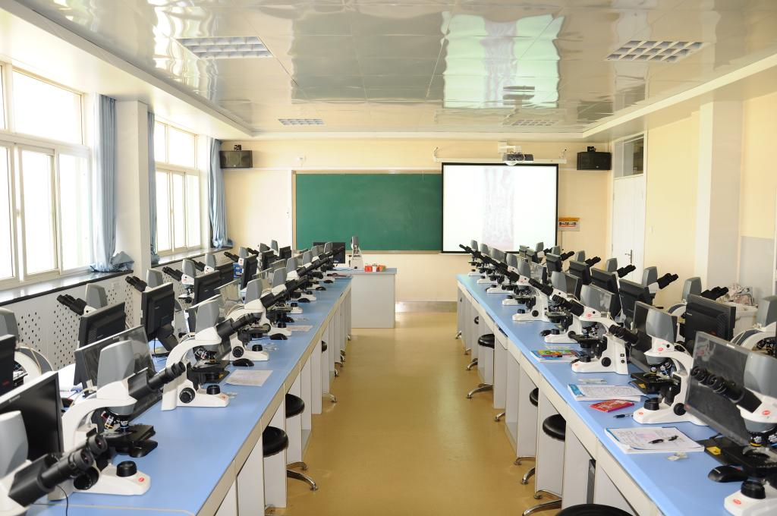

助产学专业
培养目标：培养适应我国医疗卫生事业发展需要的德、智、体、美、劳全面发展，掌握与助产学相关的基础医学、护理学、妇幼保健学、人文社会科学的基本知识、基本理论和基本技能；具备基本的临床助产能力、人际沟通能力及初步的教学能力、管理能力、科研能力；具备终身学习能力和良好职业素养；能在各类医疗卫生保健机构从事助产及护理工作的应用型专业人才。
主要课程：人体解剖学、生理学、生物化学、免疫学、病理学、药理学、基础护理学、健康评估、内科护理学、外科护理学、妇科护理学、儿科护理学、精神卫生护理学、急救护理学、助产学、优生优育、妇女保健学及围产期保健。
修业年限：4年
学位授予：理学学士
毕业去向：各级医疗机构、医学院校从事临床助产、教学和研究工作。
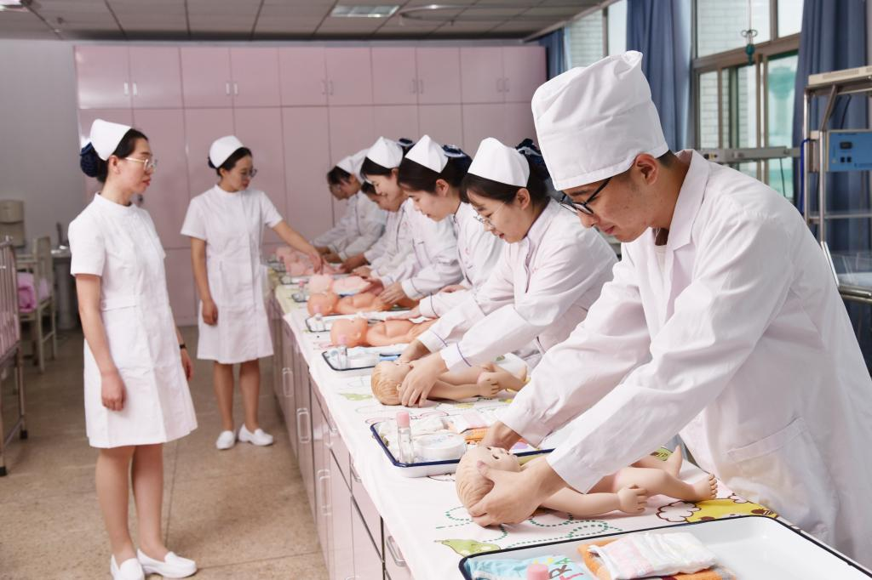
健康服务与管理专业
培养目标：培养适应我国医疗卫生事业发展需要的德、智、体、美、劳全面发展，具备健康服务与管理基本知识和技能，熟练运用健康服务与管理专业基本方法和基本技能，拥有一定健康服务与管理专长，能在各级医疗卫生机构和健康、文教、体育、卫生、社会保险等企事业单位从事健康管理、健康教育与健康促进、健康风险评估、健康保健服务咨询与指导等工作与研究的应用型人才。
主要课程：健康管理学、基础医学概论、临床医学概论、全科医学概论、中医养生学、预防医学、康复医学、全科医学、健康信息管理、健康运动学、健康营养学、健康心理学、老年健康服务与管理、社区健康服务与管理、职业健康服务与管理、健康教育与促进、护理学基础、健康管理技能实训。
修业年限：4年
学位授予：管理学学士
毕业去向：医院健康管理中心和健康管理机构、食品卫生保健行业、养老及社区服务中心、商业健康保险和社会医疗保障机构以及医院营养及康复科室从事健康事业相关的服务、管理、销售、教育培训等工作。
